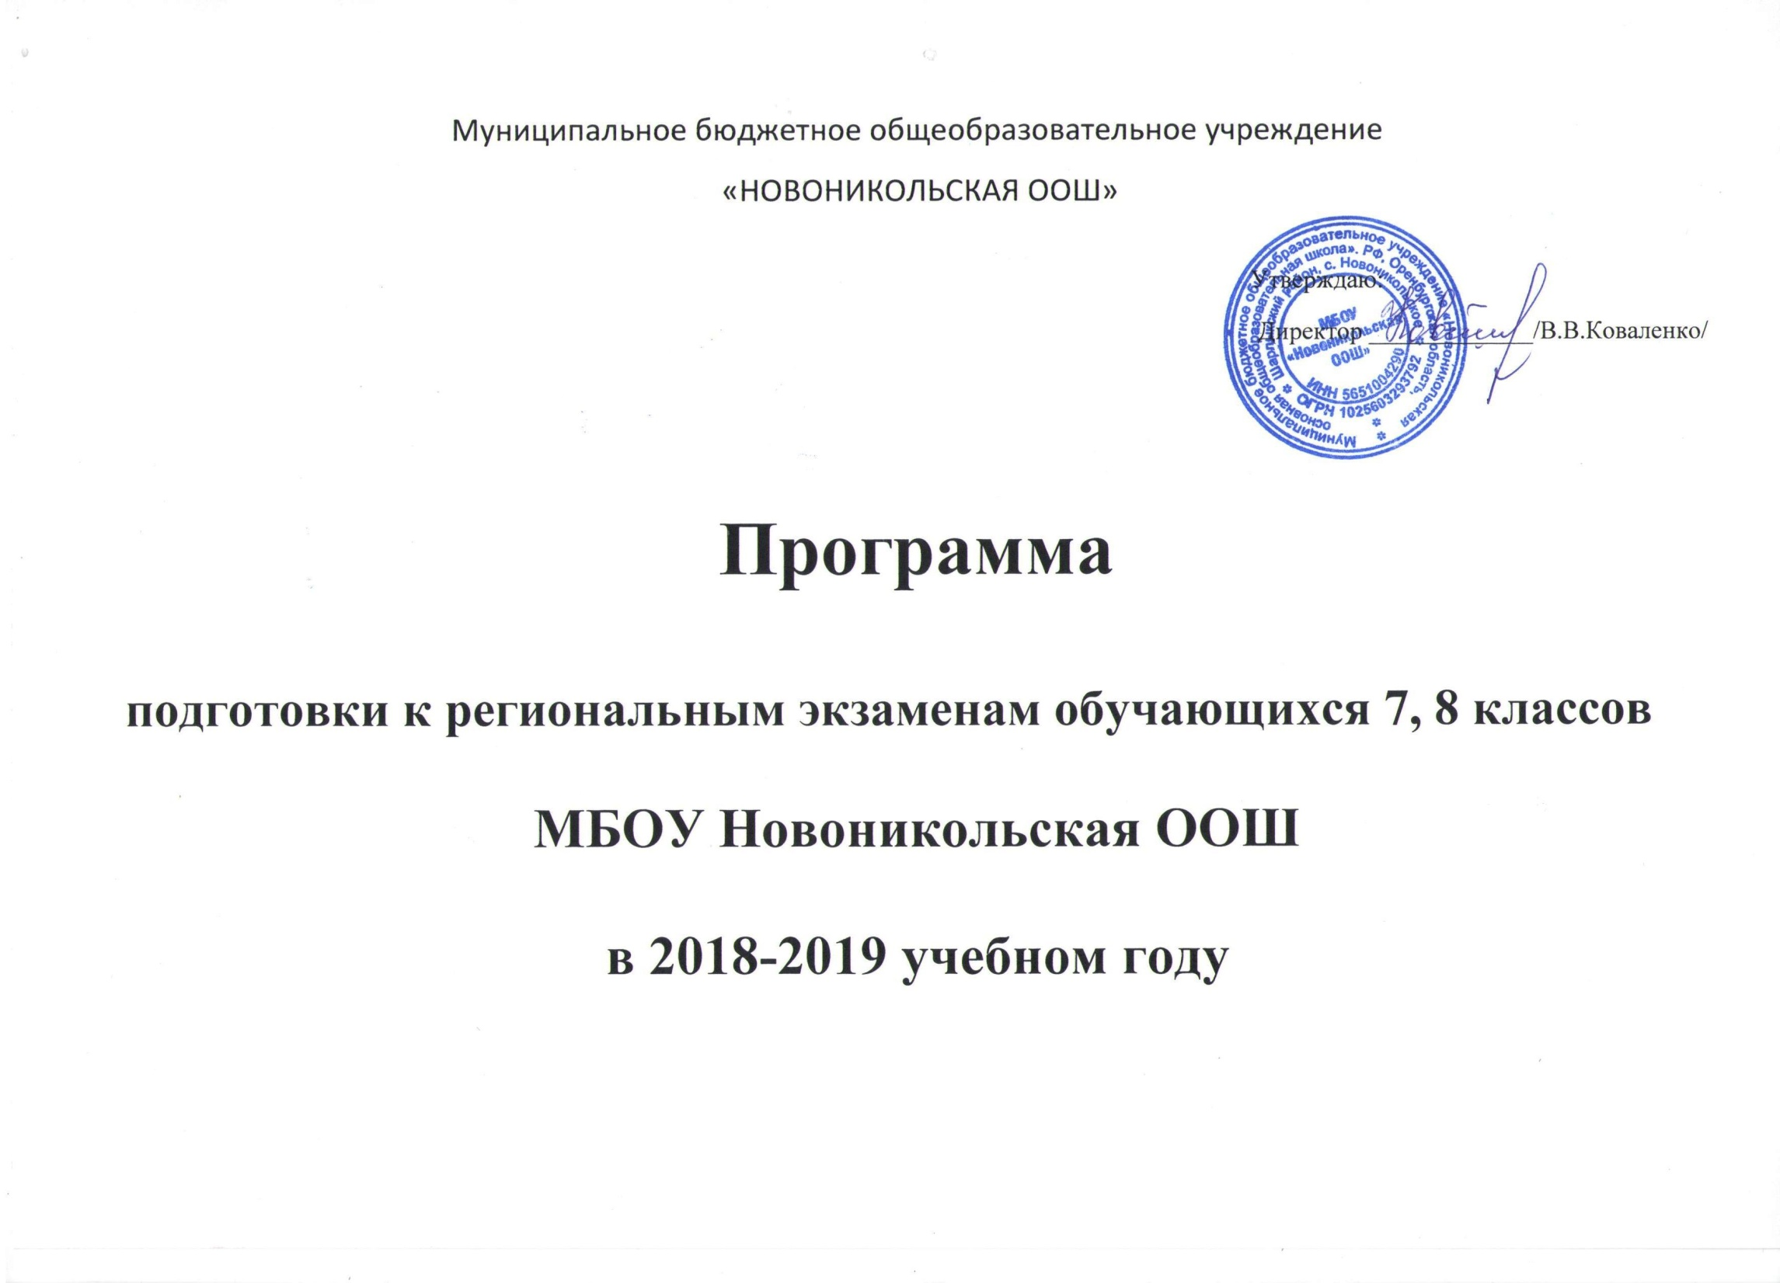
План
подготовки к региональным экзаменам обучающихся 7, 8 классов МБОУ Новоникольская ООШ
в 2018-2019 учебном году

№п/п | Мероприятия | Установленные  сроки проведения и  завершения мероприятия | Ответственные исполнители
1.Организационно – методическая работа.
1.1. | Педагогический совет. Утверждение плана подготовки школы к региональным экзаменам в 7, 8-х классах в 2018-2019 учебном году. | Август | Директор школы
1.2. | Подготовка информационного стенда для учащихся 7,8-х классов и их родителей. | Октябрь – май. | Заместитель директора по УВР
1.3. | Знакомство педагогов, обучающихся и их родителей с графиком проведения и Положением о порядке проведения региональных экзаменов в 7и 8-х классах | Сентябрь | Заместитель директора по УВР
1.4. | Оформление протоколов родительских собраний и листа ознакомления родителей с нормативными документами по проведению региональных экзаменов в 7, 8 классах. | Сентябрь | Кл. руководители
1.5. | Совещание при директоре. Система работы учителей русского языка и математики по подготовке к региональным экзаменам в 7, 8 классах. | Январь | Директор школы
1.6. | Проведение пробных экзаменов для обучающихся 7, 8 классов по приказу МО Оренбургской области | Согласно графику МООО (март) | Директор школы
1.7. | Обсуждение демонстрационных вариантов экзаменационных работ (структура, содержание, критерии, система оценивания) | Декабрь | Руководители ШМО
1.8. | Проблемный анализ результатов экзаменов. Формирование плана коррекционной работы на 2019-2020 учебный год с учётом выявленных недостатков. | Май | Руководители ШМО
1.9. | Оформление сводной таблицы (списков) участников экзаменационных испытаний в 7, 8 классах. | Май | Заместитель директора по УВР
1.10. | Подготовка отчёта об итогах проведения региональных экзаменов в 7, 8- ых классах. Информационно-аналитическая справка об итогах экзаменов. Приказ по итогам региональных экзаменов в 7, 8 классах | Май | Директор, заместитель директора по УВР
2. Нормативные документы.
2.1 | 1.Приказ МО Оренбургской области «Об организации и проведении регионального экзамена для обучающихся 7, 8-х классов общеобразовательных учреждений Оренбургской области в 2018-2019 учебном году».  2.Положение о порядке проведения региональных экзаменов для обучающихся общеобразовательных учреждений Оренбургской области в 2018-2019 учебном году.  3. Приказ отдела образования администрации муниципального образования Шарлыкского района «Об организации и проведении регионального экзамена для обучающихся 7, 8-х классов общеобразовательных учреждений Шарлыкского района в 2018-2019 учебном году.»  4. Приказ МБОУ Новоникольская основная общеобразовательная школа «Об организации и проведении регионального экзамена для обучающихся 7, 8-х классов МБОУ Новоникольская основная общеобразовательная школа в 2018-2019 учебном году». | Октябрь – январь, | Директор школы
3. Работа с учащимися.
3.1 | Информирование обучающихся 7,8-х классов по вопросам подготовки к региональным экзаменам: знакомство с Положением о порядке проведения региональных экзаменов для обучающихся общеобразовательных учреждений Оренбургской области в 2017-2018 учебном году.  Правила поведения на региональных экзаменах; демонстрационные материалы. | Октябрь - май | Заместитель директора по УВР (классные руководители)
3.2 | Организация дополнительных занятий по подготовке к региональным экзаменам по математике и русскому языку для обучающихся 7, 8-х классов (ИГЗ, консультации) | В течение года | Заместитель директора по УВР, учителя-предметники
3.3 | Работа по тренировке выполнения тестовых заданий по русскому языку и математике. | В течение года | Учителя - предметники
3.4 | Психологическая подготовка к региональным экзаменам (анкетирование, тренинги) | В течение года | Классные руководители, педагог-психолог
3.5 | Проведение административных контрольных работ по русскому языку и математике в 7,8-х классах. | В течение года согласно графика | Администрация школы
3.6 | Работа с заданиями различной сложности | В течение года | Учителя - предметники
3.7 | Контрольная работа за 1 полугодие по русскому языку и математике в 7, 8-х классах. | Декабрь | Заместитель директора по УВР
3.8 | Составление плана устранения ошибок, допущенных на пробных экзаменах по русскому языку и математике. | Апрель | Учителя - предметники
3.9 | Мониторинг качества знаний по русскому языку, математике | В течение года | Учителя - предметники
3.10 | Разработка рекомендаций для обучающихся по подготовке к региональным экзаменам по математике и русскому языку для обучающихся 7, 8-х классов. | Октябрь | Учителя - предметники
3.11 | Классные часы, посвящённые подготовке к региональным экзаменам для обучающихся 4, 7, 8-х классов. | В течение года | Классные руководители
4. Работа с педагогическим коллективом.
4.1. | Информирование по вопросам подготовки региональных экзаменов в 7, 8-х классах. | В течение года | Администрация школы
4.2. | Подготовка и проведение совещаний по тематике региональных экзаменов для обучающихся 7, 8-х классов. | В течение года | Администрация школы
4.3. | Анализ результатов региональных экзаменов в 7,8-х классах с учителями-предметниками и администрацией. | После проведения региональных экзаменов в 7,8-х кл. | Зам директора по УВР
4.4. | Обучение педагогов в соответствии с утверждёнными нормативными правовыми и инструктивно-методическими документами по проведению региональных экзаменов в 7, 8-х классов. | По графику | Администрация школы
4.5. | Знакомство педагогов с анализом выполнения региональных экзаменов в 7,8-х кл. за прошлый учебный год (информационная справка). | Сентябрь | Администрация школы
4.6. | Знакомство педагогов с демонстрационными материалами с сайта Регионального центра образования Оренбургской области за 2018-2019 учебный год. | Ноябрь, декабрь | Администрация школы
4.7. | Обсуждение демонстрационных вариантов экзаменационных работ в ОО и принять участие в форуме «Региональные экзамены-2019» на сайте ГБУ РЦРО. | Ноябрь. декабрь | Учителя -предметники
4.8. | Посещение уроков русского языка и математики в 7, 8-х классах. | По графику ВШК | Администрация школы
4.9. | Посещение родительских собраний в 7,8-х классах. | В течение года | Администрация школы
5. Работа с родителями.
5.1 | Знакомство родителей с нормативными документами по подготовке и проведению региональных экзаменов в 7, 8-х классах в 2018-2019 учебном году. | Сентябрь | Администрация школы
5.2 | Проведение родительских собраний, посвящённых вопросам подготовки учащихся к региональным экзаменам в 7, 8-х классах. | Сентябрь | Кл. руководитель
5.3 | Индивидуальное информирование и консультирование по вопросам, связанным с подготовкой учащихся к региональным экзаменам в 7,8-х классах. | В течение года | Учителя - предметники  Кл. руководитель
5.4 | Информирование родителей и обучающихся классными руководителями по результатам проведения пробных экзаменов в 7, 8-х классах (русский язык, математика) | После проведения пробного экзамена | Учителя - предметники  Кл. руководитель
5.5 | Разработка рекомендаций для родителей обучающихся по оказанию помощи детям в период подготовки к региональным экзаменам и их сдачи. | Октябрь | Кл. руководитель, педагог-психолог

Приложение 1

График проведения индивидуально-групповых занятий по подготовке к экзаменам
для 7-8 классов на 2018 – 2019 учебный год
МБОУ Новоникольская ООШ

Предмет | Класс | ФИО учителя | День недели | Время
Математика | 8 | Сипетая Г.В. | суббота | 6 урок
 | 7 |  | среда
Русский язык | 8 | Коваленко В.В. | среда | 6 урок
 | 7 |  | суббота | 6 урок

